30.05.2013 г. КЛАСНА РАБОТА №2
На _________________________________________________ №___ от 8 клас, II гр.

1 зад: Изобразете върху числовата ос решенията на:
а) 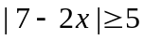

б) 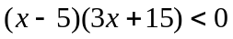

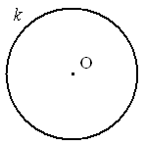

2 зад: Попълнете липсващите термини и чертежи:
Т. Периферният ъгъл се измерва с _____________ от
прилежащата му дъга.
Пример: Ако ACB=37°- периферен => AB =

О. Права, която има само една обща точка с дадена
окръжност се нарича _________________ ( ______________ )
на окръжността.

О. Окръжността k(O,__), която се допира до трите страни на
един триъгълник се нарича ______________ в триъгълника,
а триъгълникът се нарича ______________ около окръжността.

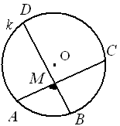
3 зад: По дадените чертежи намерете:
а) AB = 28°
CD = 84°
AMB?
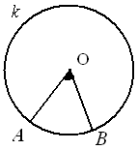
Какъв е AMB? - _________________

б) ако AОB=23°48’16’’ => AB =
Какъв е AОB? - _________________

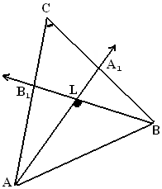
в) ABC
ACB=35°18’47’’
AA₁, BB₁-ъглополовящи
AA₁BB₁=L
ALB=?

4 зад: Дадено е:
a) ABC
k(O,r)
OAB=15°
ABO=25°
Под какви ъгли О “вижда” страните?

* Центърът на вписаната окръжност лежи на
пресечната точка на _______________ на триъгълника.

б) ABCD
k(O,R)
A: B: D=2:3:6
BCD=?

* Центърът на описаната окръжност лежи на
пресечната точка на _______________ на четириъгълника.

КЪСМЕТ! ☺

